平阳中学2020年高考模拟考数学试题
(考试时间: 120 分钟满分: 150分)
第I卷
一、选择题:本大题共10小题，每小题4分，共40分.在每小题给出的四个选项中，只有一项是符合题目要求的.
1.设复数z满足(1+i)z=1-7i，则z在复平面内的对应点位于( )
A.第一象限 B.第二象限 C.第三象限 D.第四象限
2.若集合B={x|-1<x<2},则A∩B= ()
A. [-2,2) B. (-1,1] C. (-1, 1) D. (-1, 2)
3.在△ABC中，则( )
4.将函数的图象上各点横坐标缩短到原来的(纵坐标不变)得到函数g(x)的图象,则下列说法正确的是( )
A.函数g(x)的图象关于点对称 B.函数g(x)的周期是
C.函数g(x)在上单调递增 D.函数g(x)在上最大值是1
5.函数的图象大致为( )
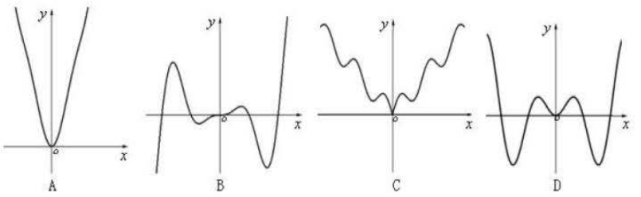

6.在条件下，目标函数z=ax+by(a>0,b> 0)的最大值为40,则的最小值是()
D.2
7.若∈R,则的值为()
8.某部队在一次军演中要先后执行六项不同的任务，要求是:任务A必须排在前三项执行,且执行任务A之后需立即执行任务E,任务B、任务C不能相邻,则不同的执行方案共有()
A.36种 B.44种 C.48种 D.54种
9.如图,正方形网格纸中的实线图形是一个多面体的三视图,则该多面体各表面所在平面互相垂直的有（ ）
A.2对 B.3对 C.4对 D.5对
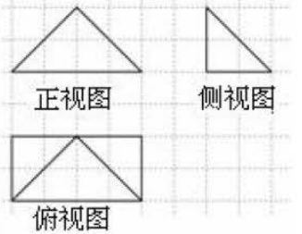
10.已知抛物线,过抛物线C上两点A,B分别作抛物线的两条切线PA , PB , P为两切线的交点, O为坐标原点若,则直线OA与OB的斜率之积为( )
B. -3 D. -4

第II卷
二、填空题:本大题共7小题，共36分。多空题每小题6分;单空题每小题4分。
11.设等差数列的前n项和为则数列的公d=____，通项公式___.
12.若则cosα=____，cos2α +cosα =___.
13.双曲线的左焦点为点P为双曲线右支上的动点,且△APF周长的最小值为8,则双曲线的实轴长为______，离心率为_____.
14.某陶瓷厂准备烧制甲、乙、丙三件不同的工艺品,制作过程必须先后经过两次烧制，当第一次烧制合格后方可进入第二次烧制，再次烧制过程相互独立.根据该厂现有的技术水平,经过第一次烧制后，甲、乙、丙三件产品合格的概率依次为0.5、0.6、 0.4, 经过第二次烧制后，甲、乙、丙三件产品合格的概率依次为0.6、0.5、 0.75; 则第一次烧制后恰有一件产品合格的概率为____;经过前后两次烧制后，合格工艺品的件数为ξ，则随机变量ξ的期望为_____.
15.若a+b≠0,则的最小值为___.
16.已知半径为4的球面上有两点A,B,球心为O，若球面上的动点C满足二面角C-AB-O的大小为60°，则四面体OABC的外接球的半径为____.
17.函数在(0, 1)内有两个零点,则实数b的取值范围是____.

三、解答题:本大题共5小题，共74分。解答应写出文字说明，证明过程或演算步骤。
18. (本小题满分14分)
在△ABC中，角A, B, C所对的边分别为a, b, c,，△ABC的面积S= abc.
( I )求角C;
(II)求△ABC周长的取值范围.

19. (本小题满分15分)
如图,三棱台ABC- EFG的底面是正三角形,平面ABC⊥平面BCGF，CB= 2GF，BF=CF.
( I )求证: AB⊥CG;
(II)若BC=CF，求直线AE与平面BEG所成角的正弦值.
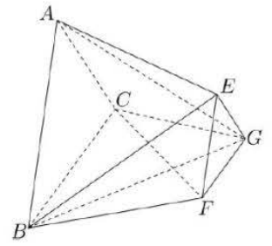

20. (本小题满分15分)已知数列中，
(1)求证:数列是等比数列;
(2)若是数列的前n项和,求满足的所有正整数n.

21. (本小题满分15分)
设椭圆E:)过两点, O为坐标原点。
(I)求椭E的方程;
(II)是否存在圆心在原点的圆,使得该圆的任意一条切线与椭圆E恒有两个交点A,B,且OA⊥OB?若存在,写出该圆的方程;若不存在,请说明理由.

22. (本小题满分15分)
已知函数.>0)是减函数.
(I)试确定a的值;
(II)已知数列，
求证:

